人工智能通信系统实验报告
姓名：刘文昊 学号：202301107322
实验课程：电子信息技术研究性实验
实验地点：计数楼307
课次：第一、二次课
日期：2026年3月13日、2026年3月13日

任务目标：1、在 Windows 系统下，完成 WSL2 + Ubuntu 开发环境搭建。
2、掌握基本命令行操作、软件包管理与开发工具配置。
3、能在 Ubuntu 环境下开发并运行一个“最小可用版贪吃蛇”程序（命令行版/GUI均可）。
4、完成 AI 编程工具链配置并稳定可用。
5、建立代码托管与版本同步流程。
6、形成工具链配置记录与问题清单。
7、撰写完整、规范的实验报告，包括关键命令、环境版本、实际运行截图/录屏、遇到的问题与解决方法、技术反思与展望。
实验内容：
一、第一次：
1、安装 WSL2 + Ubuntu 环境，并成功运行
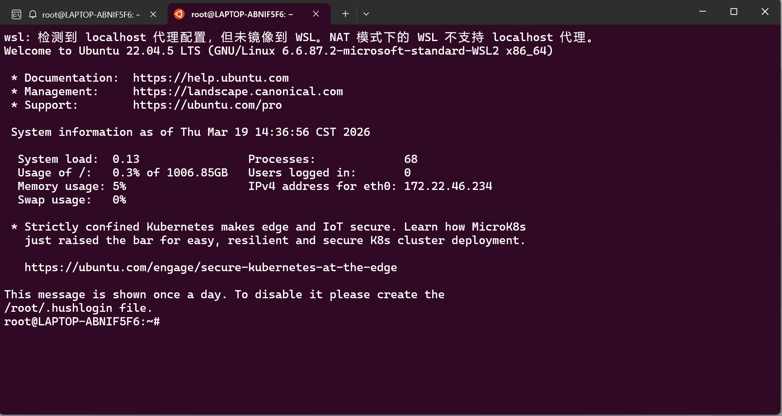
图1 Ubuntu终端启动成功截图
2、完成Ubuntu 基础配置与工具链安装，进行系统更新与开发环境快速部署（推荐教学用标准流程，用一条命令块保存到实验记录），配置国内 pip 源，防止后续下载安装超时，指令：
sudo apt update && sudo apt upgrade -y
sudo apt install -y git python3 python3-pip
mkdir -p ~/.pip
echo -e "[global]\nindex-url = https://pypi.tuna.tsinghua.edu.cn/simple" > ~/.pip/pip.conf
3、配置Iflow模型，完成贪吃蛇小游戏，在Ubuntu打开Iflow，命令它生成一个贪吃蛇小游戏的代码，并运行验证。
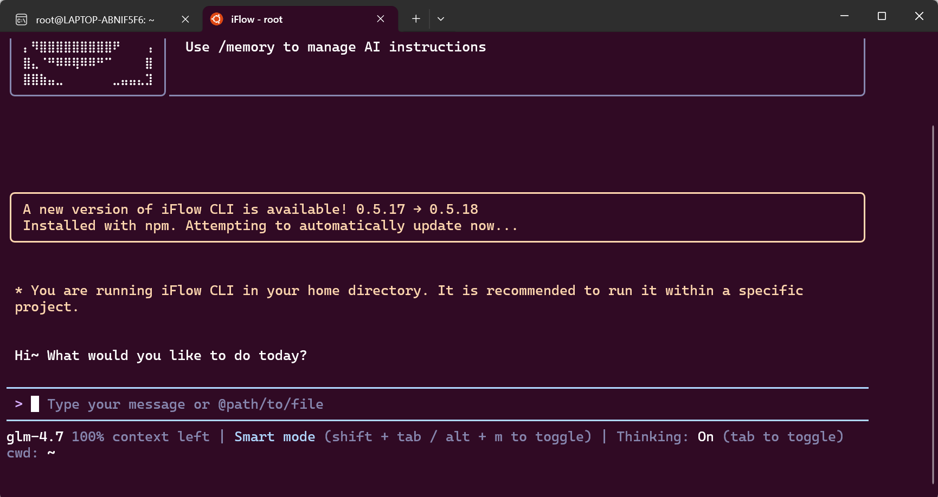
图2 iflow界面
用Iflow生成贪吃蛇小游戏工程snake game_py,并在Ubuntu中运行，可以正
常使用。
指令：python3 snake_game.py

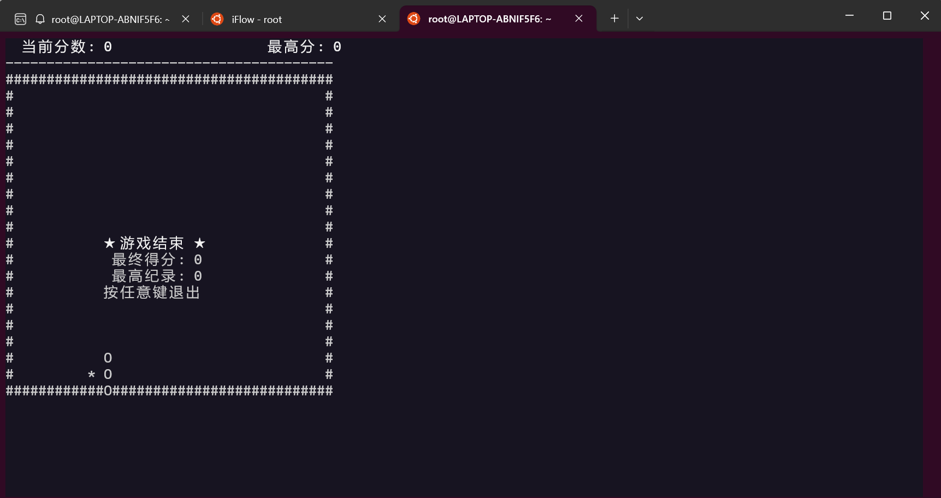
图3 贪吃蛇游戏成功运行截图
二、第二次：
1、安装Cursor：从 Cursor 官网（cursor.sh）下载 Windows 版安装包，安装后打开 Cursor，按 Ctrl+Shift+P，输入「WSL」，选择「WSL: Connect to WSL」。在 Cursor 插件市场中安装「Python」和「Pylance」扩展。
2、配置 Cursor 与 WSL2 连接：打开Cursor，按 Ctrl+Shift+P，打开命令面板，输入并选择WSL: Connect to WSL，等待自动连接即可。
3、建立课程代码目录（如 ~/research-lab/lesson2），初始化 Git。
# 回到家目录并创建文件夹
mkdir -p ~/research-lab/lesson2
# 进入新创建的目录
cd ~/research-lab/lesson2
#初始化git仓库
git init
4、在Github创建远程仓库并完成首次推送
仓库地址：https://github.com/liuwenhao-9602/deepJSCC-feedback.git
5、配置 MCP，MCP 是一个让 AI 能够调用外部工具的协议。配置后，AI 可以直接执行代码、读写文件、查询数据库，无需你复制粘贴。
在 Cursor 的设置中找到「MCP Servers」，添加以下配置：
{
"mcpServers": {
"python-executor": {
"command": "python",
"args": ["-m", "mcp_server_python"]
},
"filesystem": {
"command": "npx",
"args": ["-y", "@modelcontextprotocol/server-filesystem", "/home/yourname/projects"]
}
}
}

6、配置Hooks（自动化钩子）
在项目根目录创建 .claude/settings.json：
{
"hooks": {
"postToolUse": [
{
"matcher": "Edit|Write",
"hooks": [{
"type": "command",
"command": "python -m ruff check --fix ${file}"
}]
}
],
"preCommit": [{
"type": "command",
"command": "python -m pytest tests/ -q"
}]
}
}

实验结果：1、成功安装 WSL2 与 Ubuntu 系统
2、完成 Python 开发环境配置
3、成功连接 Cursor 与 WSL 环境
4、编写并运行基础贪吃蛇程序
5、初步掌握 AI 辅助编程流程
问题与解决：
在本次实验过程中，我在环境搭建与工具配置阶段遇到了多种典型问题。首先，在 WSL2 与 Ubuntu 安装过程中，出现了安装失败或无法正常启动的情况。经分析，主要原因在于系统未开启虚拟化支持以及相关组件未完全启用。通过在 BIOS 中开启虚拟化功能，并在 Windows 系统中启用“Windows Subsystem for Linux”和“Virtual Machine Platform”功能后，问题得到解决，最终成功进入 Ubuntu 环境并完成基础配置。
在后续环境配置过程中，还遇到了软件包下载速度较慢的问题。该问题主要是由于默认软件源位于国外服务器，网络延迟较高所致。通过更换为国内镜像源后，软件包下载速度明显提升，环境配置过程得以顺利完成。此外，在配置 Cursor 与 WSL2 连接时，曾出现无法连接或无法识别 Linux 环境的问题。通过重启 WSL 服务并重新连接，最终成功建立连接，使得可以在 Windows 环境中直接操作 Linux 文件系统。
在程序运行阶段，Python 环境缺失以及相关依赖未安装的问题也较为突出，表现为命令无法识别或程序运行报错。通过在 Ubuntu 中安装 Python 及相关工具后，问题得到解决。与此同时，在实现贪吃蛇程序时，由于 curses 库在 Windows 原生环境中的兼容性问题，导致程序无法正常运行。最终通过在 WSL 的 Linux 环境中运行程序，并结合 AI 对报错信息进行分析与修复，成功实现了程序的正常运行。
此外，在使用 AI 辅助编程过程中也发现，AI 生成的代码并非完全正确，部分情况下存在逻辑错误或不符合实际运行环境的情况。针对这一问题，我通过提供完整报错信息、细化问题描述以及要求 AI 解释修改原因等方式，提高了问题定位与解决效率，并逐步掌握了与 AI 协作调试代码的方法。
通过上述问题的解决过程，我不仅掌握了基本的环境配置方法，还提升了独立分析问题与解决问题的能力，对“描述问题—分析原因—验证解决方案”的过程有了更加深入的理解，为后续实验的顺利开展奠定了良好基础。
下一步计划：
在完成本次实验的环境搭建与基础工具链配置后，我的后续学习将从“工具使用”逐步过渡到“工程实践与科研探索”。首先，在工具层面，我计划进一步熟练掌握 Cursor 等 AI 编程工具的使用方法，通过多次实践完整的 Vibe Coding 流程（即“描述问题—生成代码—分析报错—调试修复—运行验证”），不断提升提示词设计能力和代码调试能力，从而能够在无外部指导的情况下独立完成基本开发任务。同时，我将对已有的贪吃蛇程序进行深入分析，对其模块结构（如输入处理、逻辑控制与界面渲染）进行拆解，并通过添加注释和功能改进来加深对代码逻辑的理解，实现从“会运行代码”向“理解代码结构”的转变。
在工程能力方面，我计划系统学习 Git 的基本使用方法，逐步养成规范的版本管理习惯，包括合理编写 commit 信息、记录代码修改过程，并在代码托管平台上建立并维护实验仓库，使开发过程具备可追溯性与规范性。此外，我还将持续强化人机协作编程能力，通过记录典型问题及其解决过程，总结常见错误模式，提高对 AI 输出结果的判断能力，避免对 AI 的盲目依赖，逐步形成高效稳定的开发流程。
在科研准备方面，我将提前了解课程后续涉及的研究方向，如语义通信、图像传输与多智能体通信等内容，通过查阅基础资料并借助 AI 工具辅助理解相关论文的核心思想，初步建立对不同研究方向的认知框架，并结合自身兴趣与基础进行方向选择。同时，在整个学习过程中，我将坚持记录实验日志与阶段性总结，反思学习中存在的问题与不足，不断优化学习方法与实践策略。
总体而言，我希望通过后续阶段的学习，实现从“依赖工具完成任务”向“利用工具解决问题”的转变，不仅能够熟练使用 AI 提升效率，还能够独立分析问题、设计方案并完成实现，逐步具备工程实践能力与初步科研能力。

